Выполните задания.

Зайдите на сайт succ.ihb.by.
Информатика – Материалы для уроков – 8 класс – Использование колонок – Скачать материал.
Возьмите заготовку для работы на уроке.
Задание 1. Выполните орфографическую проверку текста, выполняя команды:
Сервис
Правописание
Установите автоматический перенос, выполняя команды:
Сервис
Язык
Расстановка переносов
Для формулировки данных заданий создайте многоуровневый список, как в образце на бумаге.
Просмотрите все задание и образец. Установите соответствующее форматирование текста Полужирный.
Задание 2. Создайте таблицу по образцу. Внешнюю границу сделайте двойной линией. Ячейки шапки закрасьте светло-синим цветом.

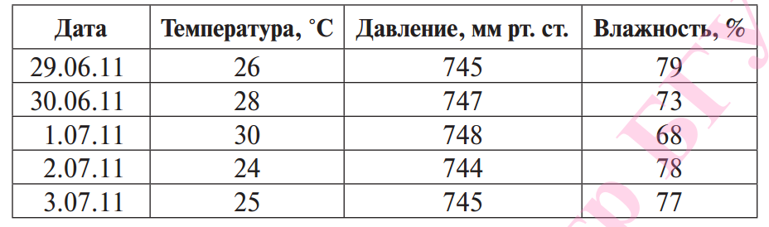

Новая тема «Создание колонок»

1. В документе при создании колонок, установке начала текста с новой страницы зачастую создаются новые разделы. Иногда раздел необходимо создать и вручную. Для создания раздела даем команды Вставка – Разрыв. Делаем соответствующий выбор. Информацию о разделе, в котором находится текстовый курсор, можно увидеть в строке состояния.

2. Для создания колонок можно выделить уже набранный текст и дать команду на главной панели инструментов «колонки».
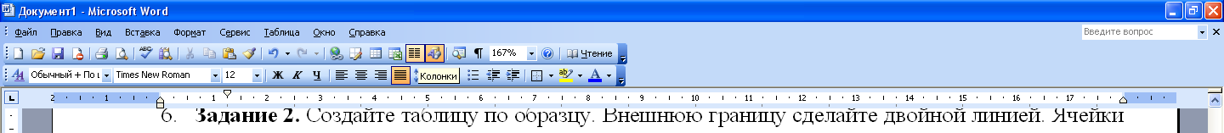

3. Создайте для текста ниже две колонки.

А
лександр Дюма (1802 - 1870) – писатель, драматург, журналист, прославившийся приключенческими романами.

Родился Дюма 5 декабря 1802 года в небольшом французском городе Виллье-Котре в семье генерала. Благодаря связям своих родителей в биографии Дюма была получена небольшая должность в канцелярии парижского дворца Пале-Рояле. Служа герцогу Орлеанскому, после начала Июльской революции 1830 года Дюма вел активную общественную деятельность. Под угрозой ареста Александр Дюма бежал из Франции в Швейцарию. Дюма не прекращал заниматься литературой, а в Швейцарии готовил к печати свое произведение «Галлия и Франция». Книга, вышедшая в 1833 году, отображала заинтересованность автора национальной историей. Дюма изучал работы французских историков, был хорошо осведомлен о прошлом своей страны.
Самыми известными книгами в биографии Александра Дюма являются три книги о мушкетерах: «Три мушкетера» (1844), «Двадцать лет спустя» (1845), «Виконт де Бражелон, или Десять лет спустя» (1847). Также среди известнейших произведений Дюма: «Граф Монте-Кристо», «Две Дианы», «Черный тюльпан» и многие другие. Кроме приключенческих романов Дюма создал несколько комедий, драм. Например, «Тайны Нельской башни», «Христиана». За свою биографию Дюма пытался основать театр, издавать журналы, но все попытки закончились крахом.

4. Создайте для текста ниже три колонки.

А
лександр Дюма (1802 - 1870) – писатель, драматург, журналист, прославившийся приключенческими романами.

Родился Дюма 5 декабря 1802 года в небольшом французском городе Виллье-Котре в семье генерала. Благодаря связям своих родителей в биографии Дюма была получена небольшая должность в канцелярии парижского дворца Пале-Рояле. Служа герцогу Орлеанскому, после начала Июльской революции 1830 года Дюма вел активную общественную деятельность. Под угрозой ареста Александр Дюма бежал из Франции в Швейцарию. Дюма не прекращал заниматься литературой, а в Швейцарии готовил к печати свое произведение «Галлия и Франция». Книга, вышедшая в 1833 году, отображала заинтересованность автора национальной историей. Дюма изучал работы французских историков, был хорошо осведомлен о прошлом своей страны.
Самыми известными книгами в биографии Александра Дюма являются три книги о мушкетерах: «Три мушкетера» (1844), «Двадцать лет спустя» (1845), «Виконт де Бражелон, или Десять лет спустя» (1847). Также среди известнейших произведений Дюма: «Граф Монте-Кристо», «Две Дианы», «Черный тюльпан» и многие другие. Кроме приключенческих романов Дюма создал несколько комедий, драм. Например, «Тайны Нельской башни», «Христиана». За свою биографию Дюма пытался основать театр, издавать журналы, но все попытки закончились крахом.

5. Для текста с тремя колонками уменьшите расстояние между колонками.

В имени Александр Дюма используйте буквицу.

7. Покажите работу учителю.

